POR FAVOR COLOREA LA CARÁTULA, REALIZA UN MARCO DECORATIVO, Y PEGA EN TU CUADERNO EN LA HOJA QUE SE LE ASIGNÓ

PRIMER PERIODO
DE EVALUACIÓN

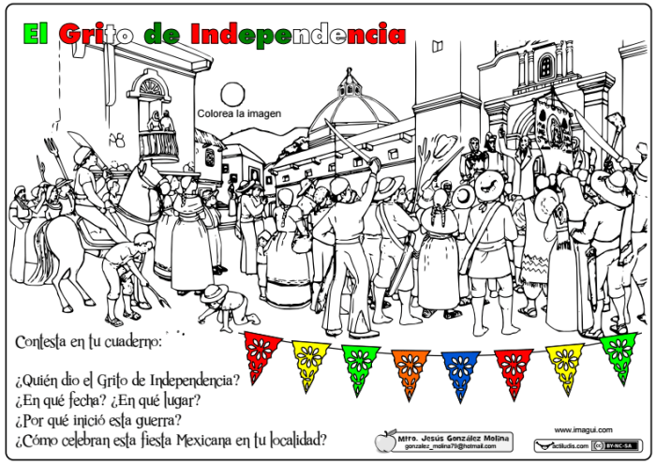
México Independentista (1810-1821)
México es un país soberano
Independencia, soberanía y nación

